Аннотация: использования приема мнемотехники, как способ развития речи у дошкольников, обеспечивающее эффективное запоминание, сохранение и воспроизведение информации.

Конспект занятия по развитию речи детей старшей группы
(составление рассказа по мнемотаблице)
Тема: Ледовый дворец «Кристалл»

Исполнитель: Ананьева Татьяна Сергеевна,
воспитатель МБДОУ «Детский сад № 34 «Красная шапочка»

Междуреченск 2024
Конспект занятия по развитию речи детей старшей группе (составление рассказа по мнемотаблице)
Тема: Ледовый дворец «Кристалл»
Цель: составление творческого рассказа о достопримечательности родного города - ледового дворца «Кристалл» с опорой на мнемотаблицу.
Задачи:
- закрепить знания детей о достопримечательностях родного города;
-развивать умение соблюдать этику общения в условиях коллективного взаимодействия;
-развивать монологические формы речи, стимулировать речевое творчество детей;
-обогащать словарь детей за счёт расширения представлений о достопримечательностях города;
-поддерживать интерес к рассказыванию по собственной инициативе.
Предварительная работа с детьми: рассматривание и обсуждение видеороликов и фотографий о Ледовом дворце «Кристалл», используя интернет ресурсы. Создание фотоальбома в группе «Достопримечательности нашего города»
Оборудование: телевизор, мнемотаблицы, мячики Су-Джок, книга «Междуреченск глазами детей».
Ход занятия (на экране фотография нашего города)
- Ребята, сегодня я приглашаю вас на прогулку по нашему городу. Кто знает, как называется наш город? (г. Междуреченск) Почему он так называется? (находится между двух рек) Как называются жители нашего города? (Междуреченцы). Давайте прогуляемся по нашему городу
Пальчиковая гимнастика с Су-Джок «Прогулка по городу».
Очень любим мы гулять, (катаем мячик вперёд -назад)
Всё на улице считать:( держим в ладошках, постукивая всеми пальчиками по мячику)
Детский сад – это раз! (стучим только мизинцами)
Магазин – это два! (стучим только безымянными пальчиками)
Три – парк и музей, (стучим только средними пальчиками)
Проходите поскорей! (сжимаем мячик)
На четыре – у ДК (стучим указательными пальчиками)
Ёлка очень высока!(круговые движения в ладонях)
Пять – по улице знакомой (стучим большими пальчиками)
Возвращаемся назад!(катаем мячик вперёд-назад)
- Ребята, в нашем городе много достопримечательностей, вы наверняка их знаете и даже посещали их. А вы знаете, что значит слово достопримечательность? Достопримечательность — место, вещь или объект, заслуживающие особого внимания, знаменитые или замечательные чем-либо, например, являющиеся историческим наследием как памятники, музеи. Расскажите, какие достопримечательности нашего города вы знаете? (ответы детей).
- Ребята, у меня в руках замечательная и интересная книга «Междуреченск глазами детей». В этой книге собраны рассказы и иллюстрации ребят нашего детского сада о достопримечательностях нашего города. Здесь рассказы о реках Уса и Томь, Горах Югус и Сыркаши, замечательном парке отдыха, о Гулливере – самой высокой фигуре, занесенной в книгу рекордов, Аллее сказок и пр. Здесь есть и наш с вами рассказ про детский сад (рассматриваем книгу). Но здесь рассказы не о всех достопримечательностях города. Давайте мы свами сочиним свой рассказ и добавим его в нашу книгу. О чем? Предлагаю о ледовом дворце «Кристалл». Помните, недавно мы с вами о нем говорили, смотрели видео, фотографии. Давайте посмотрим небольшой фильм о ледовом дворце и вспомним.
Прежде чем мы приступим к этому нелегкому делу, давайте разомнемся.
Физминутка
Люблю по городу шагать, (шагают на месте)
Люблю смотреть, (изобразить «бинокль»)
Люблю считать (показывают указательным пальцем)
Очень любим мы наш город (показываем сердечко из пальчиков)
Он, красив, и нам он дорог (описываем круг руками и обнимаем себя).
(включаю картинку Ледовый дворец «Кристалл» на телевизоре)
- Ребята, чтобы нам легко было сочинять рассказ, мы будем использовать вот такие подсказки – мнемотаблицы (воспитатель крепит по одной картинки на магнитную доску).
Кто начнет первый? О чем мы будем говорить сначала?
Примерный рассказ, с использованием мнемотаблицы.(приложение 1)
«Наш город находится между двух рек, Томь и Уса, поэтому и называется Междуреченск. В нашем городе много интересных мест - достопримечательностей. Одно из них - ледовый дворец «Кристалл». Почему такое название? Да потому что он похож на большой, блестящий кристалл! Дворец очень большой и трёхэтажный. Его стеклянные стены синего цвета и похожи на льдинки, а крыша – красная. Там всегда холодно и поэтому никогда не тает лёд. Во дворце «Кристалл» есть две школы - хоккейная школа и школа фигурного катания. Проходят соревнования по фигурному катанию и хоккейные матчи. В нём занимаются как дети, так и взрослые. Ещё во дворце «Кристалл» можно заниматься фитнесом, кататься на коньках зимой и летом. Летом можно брать велосипеды на прокат и кататься по парку. Приглашаем всех жителей и гостей города в наш сказочный, удивительный ледовый дворец «Кристалл» кататься на коньках и смотреть хоккей!»
- Ребята, какой замечательный у нас получился рассказ про ледовый дворец «Кристалл». Нам останется только нарисовать иллюстрации и пополнить книгу ещё одним рассказом о достопримечательности нашего города (дети проходят за столы и рисуют рисунки про ледовый дворец, воспитатель распределяет объекты между детьми).
Приложение 1
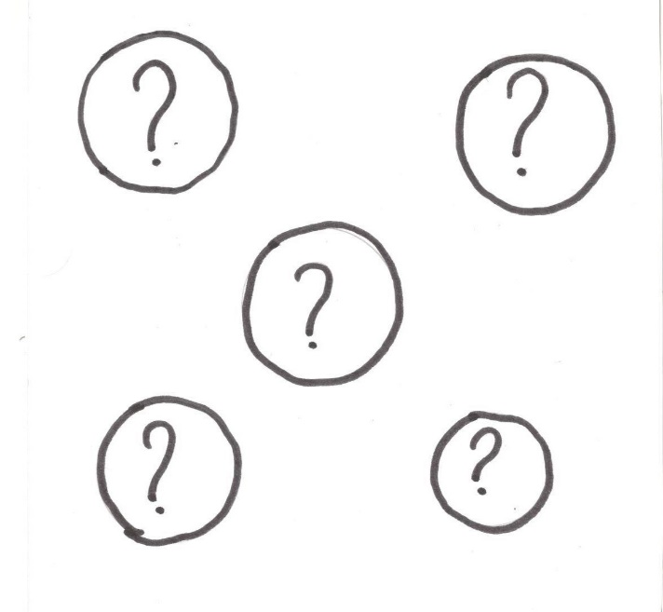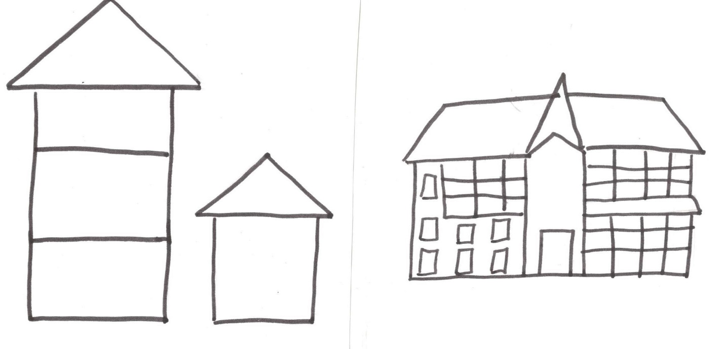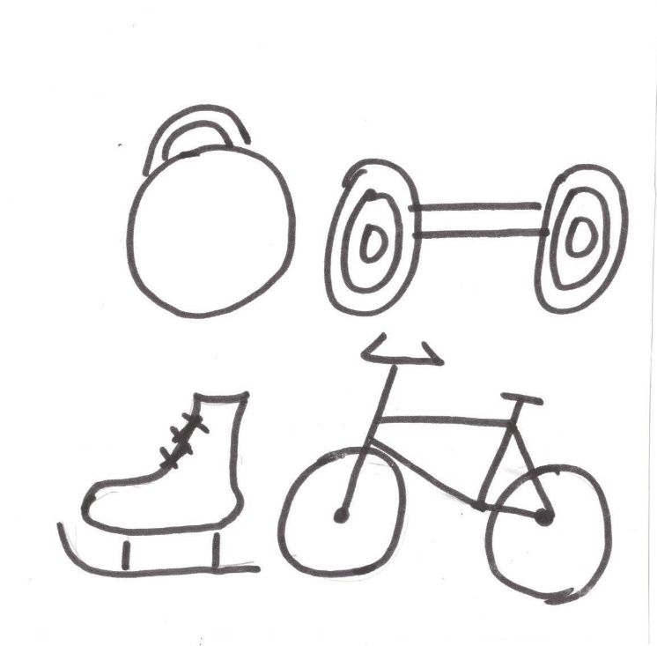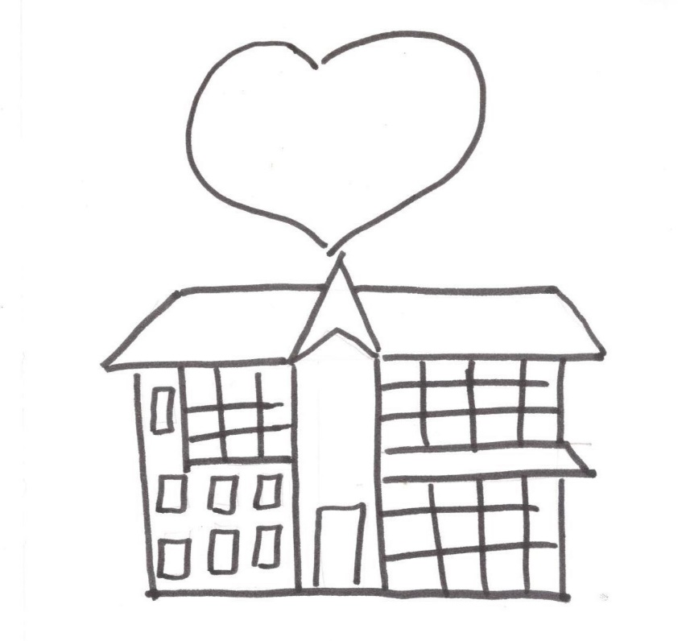
6
5
4
3
2
1
8
7
9

